ESTUDIANTE |  |  |  |  |  |  |  |  | CURSO |  |  | SÉPTIMO
DIMENSIÓN | COMUNICATIVA |  |  |  | ASIGNATURA |  | LENGUA CASTELLANA
DOCENTE | BELKYS YARELY VASQUEZ GUTIERREZ |  |  |  |  |  |  |  |  | PERIODO |  |  | 2
Nº COMPETENCIA | 2 | Nº DESEMPEÑO | 1.3 | Nº EVIDENCIA |  | 6 |  | FECHA |  | 15 | 06 |  | 2021
NOTA: Actividades desarrolladas en clase virtual correspondiente a la semana del 14 al 18 de junio, al área de Lengua Castellana; transcribir los conceptos en el cuaderno.
PROPÓSITO: Reconocer la importancia de la clasificación de las palabras según su acento; agudas, graves, esdrújulas y sobresdrújulas.
INICIO: Se realizan actividades de aprender digital, además de la explicación de la docente.
DESARROLLO: Lectura de los fragmentos expuestos.
CIERRE: Se responde y socializa las preguntas del taller.
DURACIÓN: 3 horas

INDICACIONES O INSTRUCCIONES
- Marque el documento con el nombre completo.
- Lea atentamente cada pregunta.
- En el cuaderno de Lengua Castellana, debe estar escrita la fecha, el propósito y la temática expuesta.
Proyecto transversal – Día del higienista

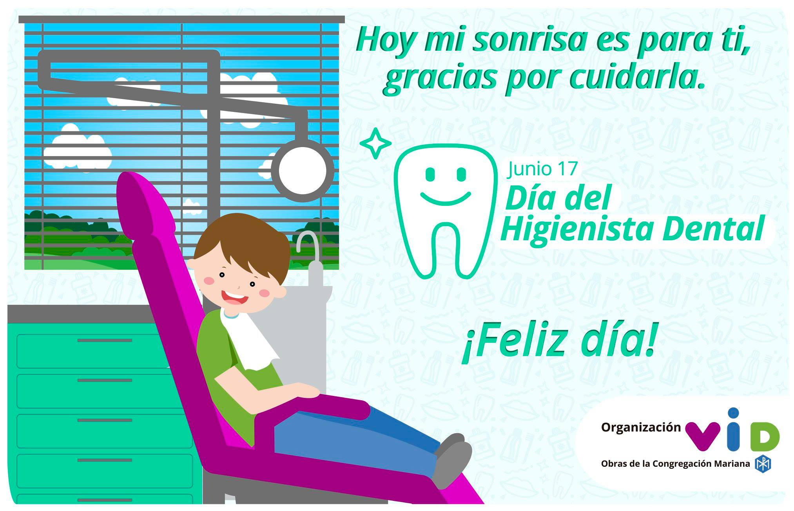
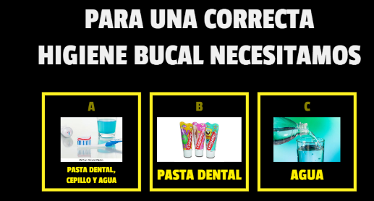
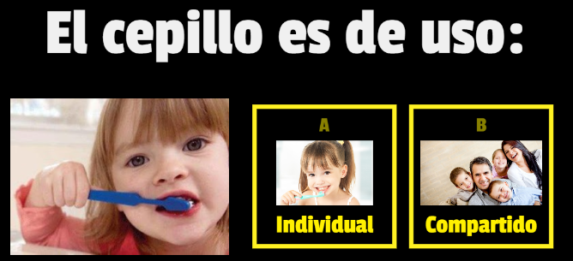
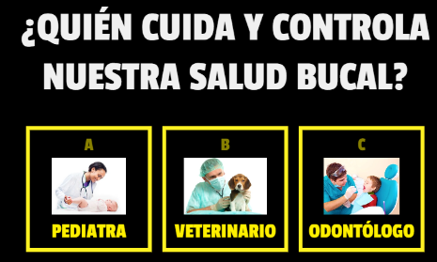
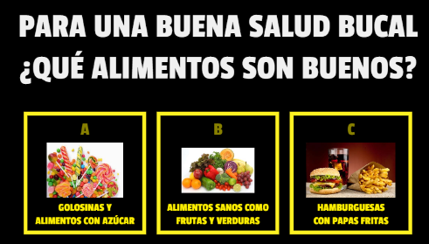

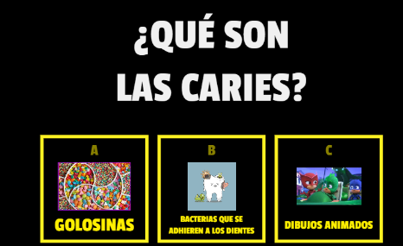
TODO LO QUE TIENES QUE SABER SOBRE EL DÍA DEL HIGIENISTA DENTAL
Y tú, ¿celebras el día del higienista dental? No haberlo hecho nunca ya no es excusa, ya que aquí te vamos a dar todas las claves para que te unas a miles de profesionales que cada año honran la profesión el 17 de junio.

¿QUÉ ES EL DÍA DEL HIGIENISTA DENTAL? El día del higienista dental es un día en el que el mundo de la odontología reivindica esta figura indispensable, reconociendo la labor que desarrolla día a día dentro del sector odontológico.

¿CUÁNDO SE CELEBRA? El día mundial del higienista dental es el 17 de junio, y lleva celebrándose en esta fecha desde 1913, año en el que se empezaron a impartir clases de higiene dental.

¿POR QUÉ SE CELEBRA? El 17 de junio de 1869 nació el doctor Alfred Fones, denominado el fundador de la profesión ya que fue el primero que acuñó el término “higienista dental” para referirse al profesional asistente que se especializa en la limpieza y el tratamiento preventivo. Cuando Fones propuso la idea de añadir la figura del higienista dental a la consulta, muchos lo trataron de loco, incrédulos ante la idea de que la gente fuera al dentista para limpiarse los dientes de vez en cuando. Aun así, las críticas no impidieron que pocos años después fundara la primera escuela de higienistas junto a Irene Newman (la primera higienista dental).

¿QUIÉN LO CELEBRA? Es fácil poner nuestro granito de arena con diferentes acciones, aunque no seamos higienistas dentales. Sea cual sea tu profesión dentro del sector dental, homenajéales agradeciéndoles su labor diaria, dándoles un pequeño obsequio o difundiendo la importancia del higienista entre nuestros pacientes.

¿CÓMO? ¿Eres higienista? Únete a las actividades que prepara para este día tu colegio, o también puedes organizar junto a otros profesionales en vuestro municipio actividades infantiles, talleres de cepillado, charlas sobre la importancia de la higiene bucal, mesas redondas …
RESPONDE EN EL CUADERNO:
- Realiza un cómic de la importancia de la higiene dental en la página de
https://edu-es.pixton.com/solo/
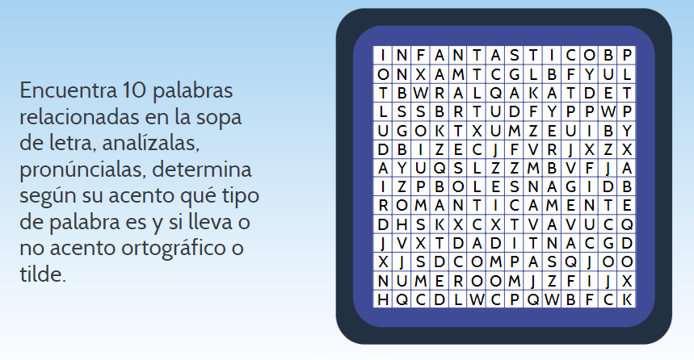

Las palabras según su acento
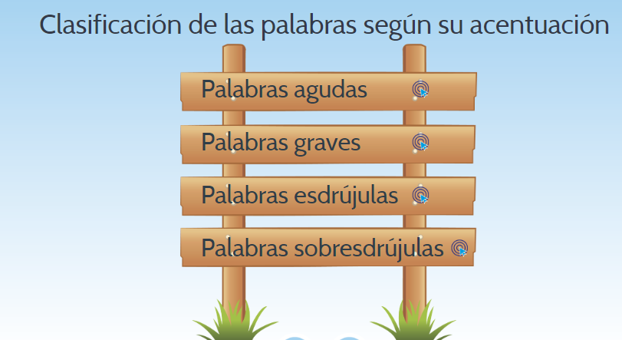
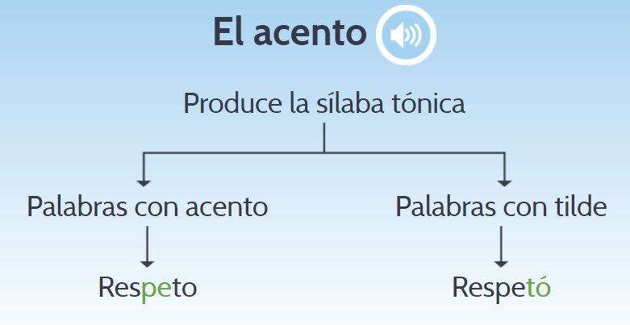
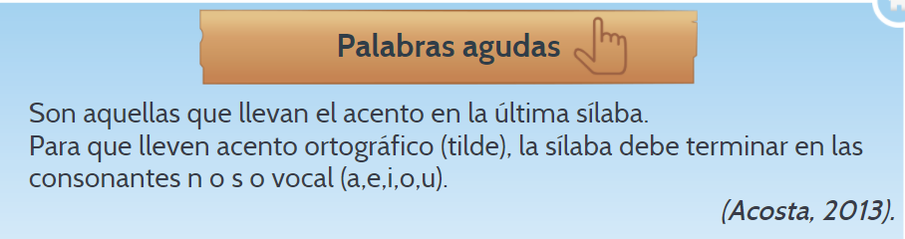
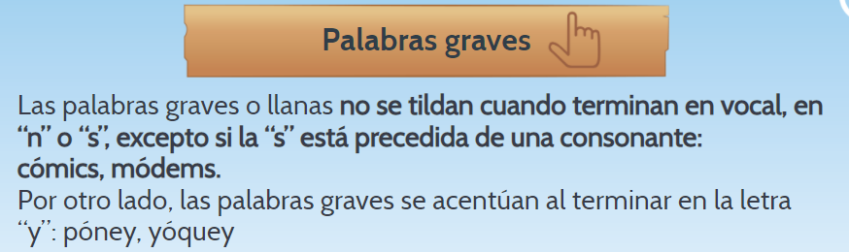
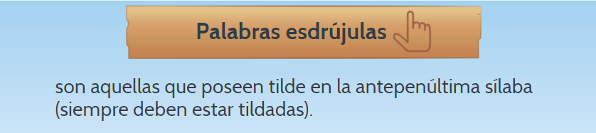
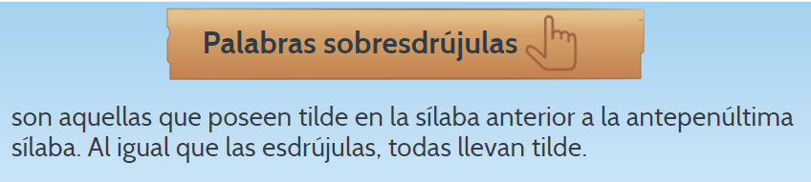
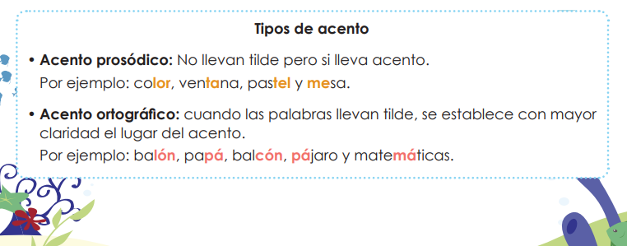
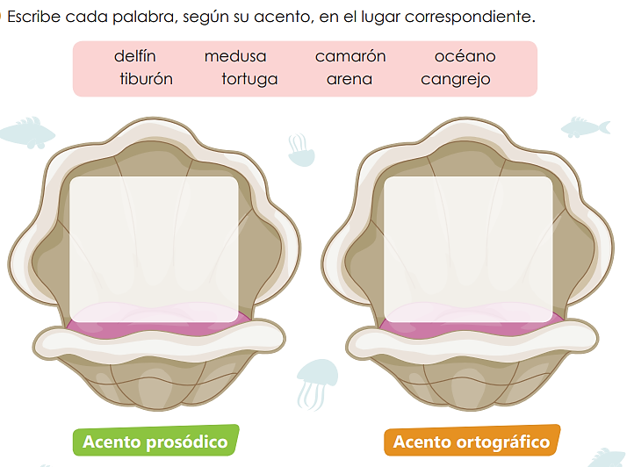
Taller

- Contesta las siguientes preguntas:
¿Cuándo una palabra es aguda?
¿Y Grave?
¿Y esdrújula?
¿Y sobresdrújula?
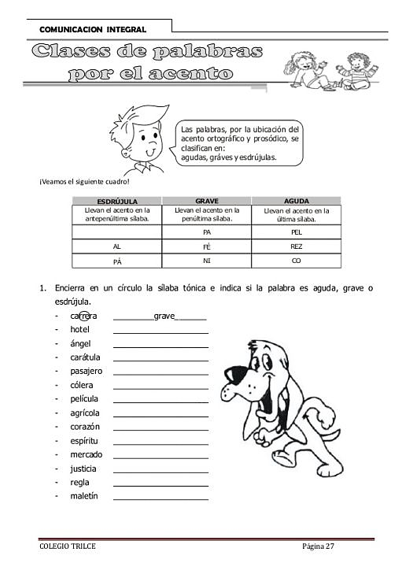
- Encierra en un círculo la silaba tónica e indica si la palabra es aguda, grave o esdrújula:

- Lee la adivinanza, luego, marca con una X el instrumento cuyo nombre sea una palabra aguda:

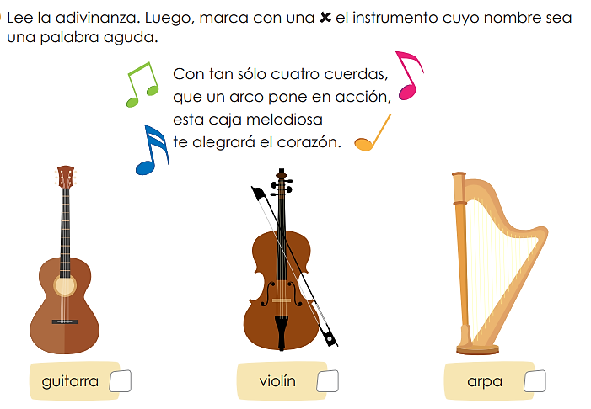
- Pega en el cuaderno un texto y subraya diez palabras, clasificando en agudas, graves esdrújulas sobresdrújulas.
- Lee y resuelve las preguntas de las páginas 112 y 113 del libro exploradores del Lenguaje.

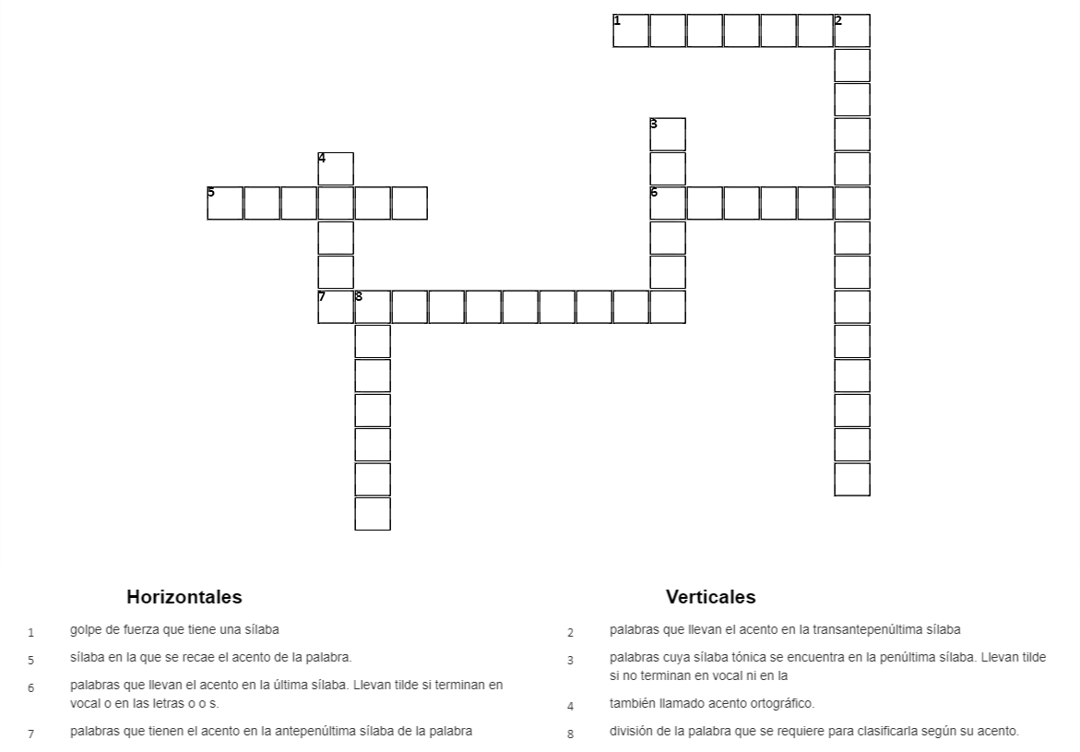

Elaborado Por | Revisado por | Aprobado Por
Nombre: Belkis Vásquez | Nombre: Belkis Vásquez | Nombre: Dayanna Cely Fuentes
Cargo: Docente | Cargo: Jefe de dimensión | Cargo: coordinadora
Fecha : 10 de junio 2021 | Fecha : 11 de junio 2021 | Fecha : 12 de junio 2021

